２０２６年度 健診申込書（申込〆切：健診日の１カ月前まで） 中建国保番号【1244- 】
健診内容
計測（身長・体重・腹囲・BMI）、血圧、血中脂質、肝機能、尿検査、既往歴、自覚症状、他覚症状等の問診、診察、大腸がん、胸部Ｘ線、ｱｽﾍﾞｽﾄ再読影
※計測や問診の結果で、健診当日に保健指導をしていただく場合があります。その場合、後日中建国保から案内が届くので、必要事項を記入し返送してください。
受診対象者は下記のとおりです（2026.2.27時点） 当日の連絡先：（ ）
※無料で受けられるのは名前の有無にかかわらず健診日時点で中建国保の資格があり20歳以上の方です。
※年度中に40・45・50・55・60・65・70歳を迎える方は｢節目ドッグ(裏面ｵﾌﾟｼｮﾝ表参照)｣の助成対象です。
↓裏面を参照し、【受診したい健診回】とｵﾌﾟｼｮﾝを希望する場合は【ｵﾌﾟｼｮﾝ番号】を記入して下さい。
名前【 】 【第 回申込】 【希望するｵﾌﾟｼｮﾝ番号 】
名前【 】 【第 回申込】 【希望するｵﾌﾟｼｮﾝ番号 】
名前【 】 【第 回申込】 【希望するｵﾌﾟｼｮﾝ番号 】
名前【 】 【第 回申込】 【希望するｵﾌﾟｼｮﾝ番号 】
【注意事項】
＊各日程、定員になり次第〆切となりますのでお早めにお申し込みください。
＊集団健診日以外の日程を希望する場合は、市川市民診療所または新浦安虎の門
ｸﾘﾆｯｸに電話をし、予約が取れたら組合にご連絡ください。１月末までは集団健診
と同様に無料で受診できます。
＊提携医療機関以外で健診を受ける場合も条件が合えば補助金が給付されます。
詳しくは組合事務所へお問い合わせください

健診キットや結果票を自宅以外に送付希望の場合や中建未加入の受診者の送付先はこちらに記入してください。（住所・宛名など記入してください）
送付先
〒
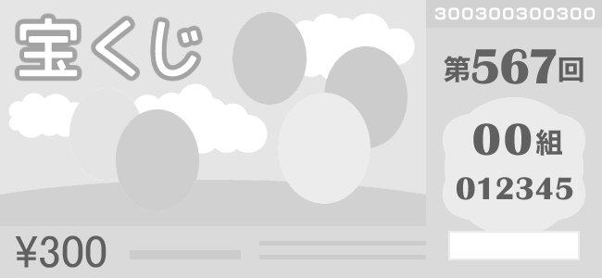
↓名前が印字されてない人や中建国保に加入していない人が健診を申し込む場合はこちらに記入 未加入者の健診費用は有料です（￥12,000当日払い）
フリガナ 生年月日
受診者名 連絡先
中建国保加入者(家族含む)を対象にした「健康くじ」を実施します！１２月までに集団健診を受けた方または他で受けて補助金申請をした方の中から毎月抽選で「健康になれるもの」が当たります！ぜひ受診してください！
当選人数：４月５人、５月１０人、７月１０人、９月１０人、１０月５人、
１１月１０人、１２月５人 ※当選者は翌々月の機関紙で発表します
【第 回申込】 ・ 【希望するｵﾌﾟｼｮﾝ番号 】
申込先 FAX047-332-7270 ✉ichikawa@chiba-doken.or.jp
